РЕГУЛЯТОР СООТНОШЕНИЯ ЧАСТОТНЫЙ

ТИП РСЧ

РУКОВОДСТВО ПО ЭКСПЛУАТАЦИИ
НРСЧ. РЭ

2005

Настоящее руководство по эксплуатации предназначено для изучения регулятора соотношения частотного тип РСЧ (в дальнейшем «регулятор») и содержит описание устройства и принципа действия, а также технические характеристики и другие сведения, необходимые для правильного транспортирования, хранения и эксплуатации регулятора.

Внимание! Запрещается при подключенном напряжении питания производить монтажные и ремонтные работы регулятора. Регулятор и подключенный к нему электродвигатель являются источником поражения электрическим током. После отключения напряжения питания регулятора любые виды работ с ним можно проводить не раньше чем через 5 минут. Необходимо обратить внимание на надежность заземления и правильность подключения регулятора, поскольку, даже кратковременное подключение к цепям управления электродвигателем, питающего напряжения, приведет к необратимому повреждению регулятора. Не подключать к регулятору двигатель на большую мощность, чем рассчитан регулятор.

1 ОПИСАНИЕ И РАБОТА ИЗДЕЛИЯ

1.1 Назначение изделия
1.1.1 Регулятор РСЧ предназначен для регулирования количества воздуха подаваемого в горелочное устройство для поддержания соотношения «топливо-воздух», изменением частоты вращения асинхронного трехфазного электродвигателя вентилятора. Количество воздуха подаваемого в горелочное устройство зависит от положения регулирующего органа топлива и программируется во время режимной наладки для восьми значений (точек) соотношения «топливо-воздух».
1.1.2 Номинальные значения климатических факторов - по группе УХЛ 4 ГОСТ 15150-69. При этом значения температуры и влажности окружающего воздуха устанавливаются равными:
- верхнее значение предельной рабочей температуры, | 50 ⁰С;
- нижнее значение предельной рабочей температуры, | 5 ⁰С;
- рабочее значение относительной влажности, | 80 % при 25 ⁰С;
- предельное значение относительной влажности, | 90 % при 25 ⁰С.
1.1.3 Регулятор выдерживает при эксплуатации воздействие на него механических факторов внешней среды, соответствующее группе исполнения L1 по ГОСТ 12997-84, а именно, воздействие вибрации частотой до 35 Гц с амплитудой смещения 0,35 мм.
1.2 Характеристики (свойства)
Примечание - В связи с постоянным усовершенствованием программного обеспечения могут иметь место непринципиальные расхождения между описанием отдельных функций регулятора и его работой.
1.2.1 Регулятор выполняет следующие функции:
1.2.1.1 Автоматическое управление частотой вращения асинхронного трехфазного электродвигателя вентилятора по сигналу датчика положения регулирующего органа топлива (изменение сопротивления потенциометра).
1.2.1.2 Автоматическую установку максимальной частоты вращения электродвигателя вентилятора по внешнему дискретному сигналу, независимо от текущего значения положения регулирующего органа топлива.
1.2.1.3 Индикацию текущего состояния регулятора на четырехразрядном цифровом и светодиодных индикаторах.
1.2.1.4 Настройку параметров работы регулятора с помощью кнопок управления во время режимной наладки.
1.2.1.5 Корректирующую подстройку с помощью кнопок управления во время работы, значения частоты вращения электродвигателя для восьми значений (точек) положения регулирующего органа топлива.
1.2.1.6 Регулятор обеспечивает аварийное отключение (защиту) электродвигателя при следующих аварийных ситуациях:
- перегрузка электродвигателя;
- короткое замыкание внешних цепей регулятора;
- обрыв фаз и/или перекос фаз;
- пропадание напряжения питания силового модуля.
1.2.1.7 Звуковую и световую сигнализацию останова электродвигателя при срабатывании аварийной защиты.
1.2.1.8 Регулятор обеспечивает формирование дискретного сигнала для внешних устройств сигнализации при срабатывании аварийной защиты.
1.2.1.9 Регулятор обеспечивает плавный пуск и останов электродвигателя.
1.2.2 Электропитание регулятора осуществляется от сети переменного трехфазного
тока напряжением, В, | 380 ± 38
частотой, Гц, | 50 ± 1
1.2.3 Потребляемая мощность при номинальном питающем напряжении и максимальной нагрузке на валу электродвигателя, не более 5 % от мощности нагрузки,
В·А, | 75,0
1.2.4 Номинальный ток регулятора, (М= const), А, | 4,0
1.2.5 Номинальная мощность электродвигателя, кВт, не более, | 1,5
1.2.6 Габаритные размеры регулятора, мм, не более, | 100 х 130 х 270
1.2.7 Масса регулятора, кг, не более, | 5
1.2.8 Способ включения обмоток электродвигателя | «звезда»
1.2.9 Входные сигналы регулятора
1.2.9.1 Дискретный сигнал - замкнутое или разомкнутое состояние контактов,
коммутирующих напряжение постоянного тока, В, | плюс 24 ± 1
1.2.9.2 Аналоговый сигнал – изменение сопротивления потенциометра. Значение
сопротивления потенциометра, Ом, | от 100 до 10000
Характеристика изменения сопротивления линейная |  | А
1.2.9.3 Напряжение переменного тока, количество фаз, ед, |  | 3
1.2.10 Выходные сигналы блока
1.2.10.1 Дискретный сигнал - в виде изменения состояния контактов реле.
1.2.10.1.1 Контакты реле обеспечивают коммутацию переменного тока
частотой, Гц, | 50 ± 1
действующим значением напряжения, В, не более, | 128
действующим значением тока, А, не более, | 0,5
1.2.10.2 Напряжение переменного тока, количество фаз, ед, | 3
1.2.10.2.1 Диапазон изменения частоты переменного трехфазного электрического тока
на выходе регулятора, Гц, | от 1 до 50
1.2.10.2.2 Дискретность задания (регулирования) частоты, Гц, | 0,1
1.2.10.2.3 Диапазон изменения действующего напряжения переменного трехфазного
электрического тока на выходе регулятора, В, | от 38 до 380
1.2.10.2.4 Дискретность регулирования напряжения, %, | 1
1.2.11 Диапазон изменения стартовой, мощности подаваемой на электродвигатель при
пуске, в % от номинальной мощности электродвигателя, | от 1 до 50
1.2.12 Скорость нарастания или убывания частоты, при пуске, останове или изменении
скорости вращения двигателя, Гц/с, | от 1 до 25
1.2.13 Пуско – тормозная характеристика | линейная
1.2.14 Степень защиты для корпуса регулятора по ГОСТ 14254-96 | IP 20
Примечание - Предприятие - изготовитель имеет право вносить изменения в размеры регулятора, схемы и замену комплектующих изделий, не ухудшая при этом технических, эксплуатационных и технологических показателей регулятора.
1.3 Устройство и работа
1.3.1 Регулятор изготавливается в прямоугольном металлическом корпусе и предназначен для установки на горизонтальной плоскости.
1.3.2 На передней панели корпуса регулятора под защитной крышкой расположены органы управления, индикации и сигнализации (см. рисунок 1).
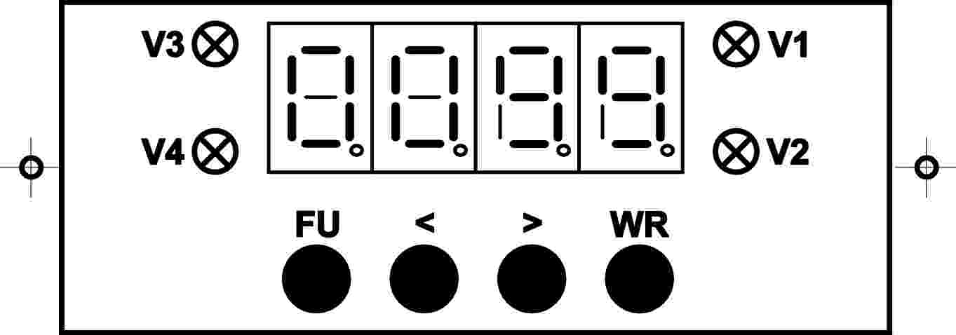
Рисунок 1 - Передняя панель регулятора
1.3.3 На задней панели корпуса расположены разъемы и контактная колодка для подключения питания регулятора, входных и выходных цепей, винт для подключения защитного заземления.
1.3.4 Внутри корпуса соединения между платами осуществляются гибкими жгутами и шлейфами проводов.
1.3.5 На передней панели (см. рисунок 1) регулятора расположены следующие органы управления, индикации и сигнализации.
1.3.5.1 Светодиод красного цвета V1 – предназначен для индикации пульсирующим свечением изменения частоты вращения электродвигателя.
1.3.5.2 Светодиод красного цвета V3 – предназначен для индикации постоянным свечением перехода регулятора в режим корректирующий подстройки частоты вращения электродвигателя.
1.3.5.3 Светодиод красного цвета V4 – предназначен для индикации постоянным свечением перехода регулятора в режим программирования частоты вращения электродвигателя по положению регулирующего органа топлива.
1.3.5.4 Светодиод красного цвета V2 – предназначен для индикации срабатывания аварийной защиты регулятора совместно со светодиодами V1, V3 и V4 пульсирующим свечением.
1.3.5.5 Цифровой четырехразрядный светодиодный индикатор – предназначен для буквенно - цифрового отображения параметров и режимов работы регулятора.
1.3.5.6 Кнопка управления FU предназначена:
- для выбора режима работы;
- для выхода из выбранного режима без сохранения произведенных изменений.
1.3.5.7 Кнопка управления < предназначена:
- для уменьшения значения соответствующего параметра;
- для перехода к предыдущему параметру.
1.3.5.8 Кнопка управления > предназначена:
- для увеличения значения соответствующего параметра;
- для перехода к следующему параметру.
1.3.5.9 Кнопка управления WR предназначена:
- для входа в выбранный режим работы;
- для запоминания значения текущего параметра и перехода к установке следующего параметра.
1.3.6 Подключение регулятора к цепям питания, электродвигателю и управления осуществляется в соответствии со схемой подключений, приведенной в Приложении А.
1.3.6.1 Питание регулятора подключается к клеммам 1 «вход фаза А», 2 «вход фаза В», 3 «вход фаза С» и 5 «НЕЙТРАЛЬ» контактной колодки ХТ1.
1.3.6.2 Цепь управления аналогового входа подключается к контактам 5, 6, 7 разъема Х1.
1.3.6.3 Цепь управления дискретного входа подключается к контактам 3, 4 разъема Х1.
1.3.6.4 Цепь дискретного выхода подключается к контактам 8, 9 разъема Х1.
1.3.6.5 Цепь управления электродвигателем подключается к клеммам 8 «выход фаза А», 9 «выход фаза В», 10 «выход фаза С» контактной колодки ХТ1
1.4 Средства измерения, инструмент и принадлежности должны соответствовать указанным в таблице 1.
Таблица 1
Наименование и тип | Обозначение НД | Краткая техническая характеристика
1 Амперметр переменного тока | ГОСТ 10374-82 | I_{изм.} должно быть не менее 2*I_{ном. двиг.}
2 Стенд проверочный
Изделие КМП "Промел"
4 Линейка измерительная металлическая | ГОСТ 427-75 | Цена деления 1,0 мм
5 Секундомер | ТУ 25-1819.002-90
Примечание - Допускается применение других средств измерений для контроля изделия, обеспечивающих необходимую точность и диапазон измерений.
1.5 Маркировка и пломбирование
1.5.1 Маркировка регулятора соответствует требованиям ГОСТ 26828-86, чертежей и технических условий. Маркировка наносится краской или с помощью самоклеющейся этикетки «RAFLATAC» на заднюю панель регулятора. Маркировка должна быть прочной и устойчивой в течение всего срока службы регулятора.
Маркировка содержит следующие сведения:
а) наименование предприятия - изготовителя; товарный знак предприятия – изготовителя, его адрес;
б) условное обозначение изделия;
в) обозначение технических условий;
г) порядковый номер изделия;
д) год выпуска;
е) род тока, напряжение питания;
ж) «Виготовлено в Україні».
Примечание – Адрес предприятия – изготовителя допускается указывать в эксплуатационной документации.
1.5.2 Транспортная маркировка должна соответствовать требованиям
ГОСТ 14192-96 и конструкторской документации.
Транспортная маркировка наносится на одну из боковых сторон каждого ящика. На неупакованный в транспортную тару регулятор маркировка наносится на фанерный ярлык, прочно прикрепляемый к грузу.
Транспортная маркировка содержит основные, дополнительные и информационные надписи, а также манипуляционные знаки: 1; 3; 11.
1.5.3 Маркировка выполнена на украинском языке, а при поставке на экспорт - на языке, согласно договору - контракту.
1.6 Упаковка
1.6.1 Упаковка производится в соответствии с конструкторской документацией.
1.6.2 Допускается, по согласованию с заказчиком, при перевозке на его автотранспорте, изделия транспортировать без упаковки в транспортную тару, но со средствами защиты от атмосферных осадков.

2 ИСПОЛЬЗОВАНИЕ ПО НАЗНАЧЕНИЮ
2.1 Подготовка регулятора к использованию
2.1.1 Установить регулятор согласно рекомендаций указанных в разделе 6 настоящего руководства по эксплуатации на штатное место и закрепить его.
2.1.2 Перед использованием регулятора его необходимо подключить согласно схеме подключения (Приложение А).
2.1.3 Проверить надёжность заземления и правильность выполнения монтажа.
2.1.4 Подать на регулятор напряжение питания.
2.1.5 Проконтролировать функционирование регулятора в режиме РАБОТА по наличию на цифровом индикаторе отображения значения (изменения значения) частоты вращения электродвигателя и отсутствия срабатывания аварийной защиты.
2.1.6 Проверить направление вращения электродвигателя. Если вращение происходит не в ту сторону, немедленно отключить напряжение питания регулятора и выполнить рекомендации раздела 6 настоящего руководства по эксплуатации.
2.1.7 В случае несоответствия установленных предприятием - изготовителем параметров работы регулятора конкретным требованиям, необходимо в режиме УСТАНОВКА ПАРАМЕТРОВ РЕГУЛЯТОРА провести настройку параметров работы регулятора.
2.2 Использование регулятора

2.2.1 Регулятор работает в одном из шести режимов:
- РАБОТА
- УСТАНОВКА ПАРАМЕТРОВ РЕГУЛЯТОРА
- НАСТРОЙКА СООТНОШЕНИЯ «ТОПЛИВО - ВОЗДУХ»
- ПРОСМОТР
- КОРРЕКЦИЯ СООТНОШЕНИЯ «ТОПЛИВО - ВОЗДУХ»
- ВОССТАНОВЛЕНИЕ
2.2.2 Режим РАБОТА
2.2.2.1 Режим РАБОТА является основным эксплуатационным режимом, в который регулятор автоматически входит при включении напряжения питания. В данном режиме регулятор автоматически включает электродвигатель, производит опрос датчика положения регулирующего органа топлива, вычисляет по полученным данным текущее значение положения регулирующего органа топлива. По запрограммированной зависимости в виде кусочно-линейной кривой, для восьми значений (точек) оптимального соответствия частоты вращения электродвигателя к положению регулирующего органа топлива (соотношение «расход топлива - расход воздуха»), регулятор производит вычисление значения частоты вращения электродвигателя вентилятора. Вычисленное значение частоты вращения электродвигателя отображается на цифровом индикаторе и используется в качестве уставки для автоматического поддержания. Таким образом, осуществляется поддержание соотношения «топливо-воздух» по принципу «воздух следит за топливом».
2.2.2.2 Визуальный контроль, за работой управляющих выходов регулятора, осуществляется по светодиоду красного цвета V1. Пульсирующие свечение светодиода V1 индицирует изменение частоты на управляющих выходах регулятора.
2.2.2.3 Визуальный контроль, за работой регулятора, осуществляется по цифровому индикатору, на котором отображается значение (изменение значения) частоты вращения электродвигателя.
2.2.2.4 Для установки максимальной частоты вращения электродвигателя, независимо от текущего значения положения регулирующего органа топлива, необходимо подать на дискретный вход регулятора управляющий сигнал напряжением постоянного тока плюс 24В.
2.2.2.5 При возникновении следующих аварийных ситуаций:
- перегрузка электродвигателя;
- короткое замыкание внешних цепей регулятора;
- обрыв фаз и/или перекос фаз;
- пропадание напряжения питания силового модуля, регулятор автоматически отключает электродвигатель. При этом на цифровом индикаторе отображается выражение: Stop, включается прерывистый звуковой сигнал, загораются синхронно - пульсирующим свечением светодиоды V1, V2, V3, V4 и происходит формирование дискретного сигнала АВАРИЯ (размыкание контактов реле) для внешних устройств сигнализации.
Для возобновления работы регулятора необходимо выключить питание регулятора, устранить причину возникновения аварийной ситуации, включить регулятор и продолжить работу. Между выключением и включением регулятора должно пройти не менее 1-2 мин.
2.2.3 Режим УСТАНОВКА ПАРАМЕТРОВ РЕГУЛЯТОРА
2.2.3.1 Режим УСТАНОВКА ПАРАМЕТРОВ РЕГУЛЯТОРА предназначен для установки и записи в энергонезависимую память параметров работы регулятора.
Режим УСТАНОВКА ПАРАМЕТРОВ РЕГУЛЯТОРА состоит из следующих разделов:
- установка скорости разгона электродвигателя;
- установка скорости останова электродвигателя;
- установка значения сопротивления потенциометра - датчика положения регулирующего органа топлива.
2.2.3.2 Вход в режим УСТАНОВКА ПАРАМЕТРОВ РЕГУЛЯТОРА осуществляется из режима РАБОТА одновременным нажатием и удерживанием кнопок управления FU, <, >, не менее 3 сек. При входе в режим УСТАНОВКА ПАРАМЕТРОВ РЕГУЛЯТОРА происходит отображение на цифровом индикаторе название первого раздела режима УСТАНОВКА ПАРАМЕТРОВ РЕГУЛЯТОРА в виде: УС.СР.
При помощи кнопок управления < и > можно выбрать необходимый раздел. Выбор разделов осуществляется по «кругу», в прямом и обратном направлении.
При этом на цифровом индикаторе произойдет отображение название выбранного раздела в виде:
УС.СР - установка скорости разгона электродвигателя;
УС.СО - установка скорости останова электродвигателя;
У.гoc - установка значения сопротивления потенциометра.
Для входа в выбранный раздел необходимо кратковременно нажать кнопку WR.
Алгоритм работы с регулятором в режиме УСТАНОВКА ПАРАМЕТРОВ РЕГУЛЯТОРА приведен на рисунке 2.
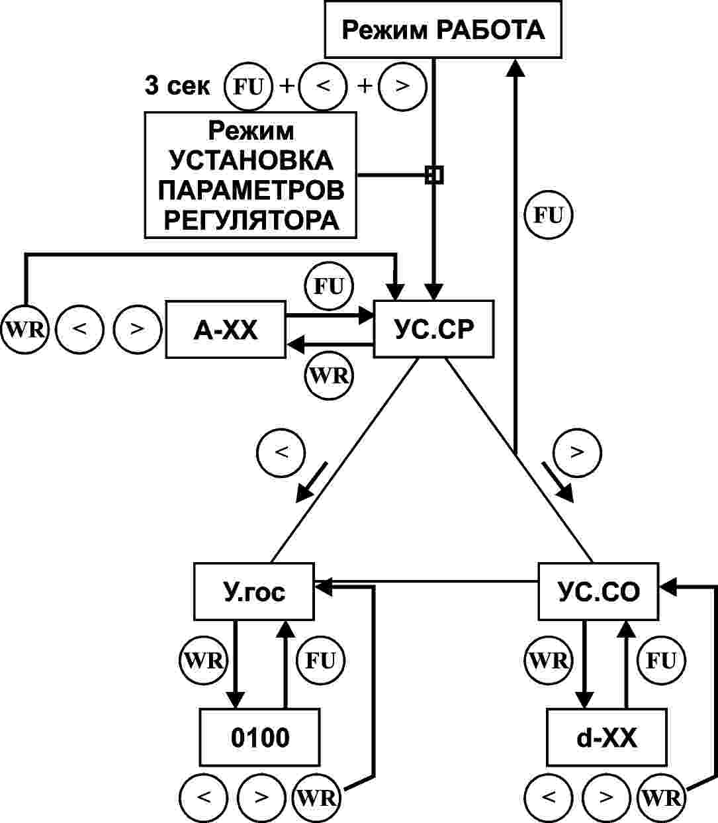

Рисунок 2 - Алгоритм работы с регулятором в режиме УСТАНОВКА ПАРАМЕТРОВ РЕГУЛЯТОРА
2.2.3.3 Раздел установка скорости разгона электродвигателя
При входе в раздел установка скорости разгона электродвигателя, цифровой индикатор отображает установленное значение скорости разгона в следующем формате:
A-ХХ, где ХХ - установленное значение скорости разгона, Гц/сек.
При помощи кнопок управления < и > можно изменять значение скорости разгона электродвигателя в пределах от 1 до 25 Гц/сек.
При нажатии кнопки управления < происходит уменьшение значения скорости разгона электродвигателя, при нажатии кнопки управления > происходит увеличение значения скорости разгона электродвигателя.
После установки требуемого значения скорости разгона электродвигателя необходимо произвести сохранение (запись) нового значения.
Для сохранения нового значения скорости разгона электродвигателя, необходимо кратковременно нажать кнопку управления WR.
При этом происходит автоматическое сохранение нового значения скорости разгона электродвигателя и осуществляется автоматический переход регулятора к выбору разделов режима УСТАНОВКА ПАРАМЕТРОВ РЕГУЛЯТОРА.
Для того чтобы выйти из раздела установка скорости разгона электродвигателя без сохранения произведенных изменений, необходимо кратковременно нажать на кнопку управления FU, при этом осуществляется автоматический переход регулятора к выбору разделов режима УСТАНОВКА ПАРАМЕТРОВ РЕГУЛЯТОРА.
При переходе регулятора к выбору разделов режима УСТАНОВКА ПАРАМЕТРОВ РЕГУЛЯТОРА, цифровой индикатор отображает название раздела, из которого был осуществлен выход.
2.2.3.4 Раздел установка скорости останова электродвигателя
При входе в раздел установка скорости останова электродвигателя, цифровой индикатор отображает установленное значение скорости останова в следующем формате:
d-ХХ, где ХХ - установленное значение скорости останова электродвигателя, Гц/сек.
При помощи кнопок управления < и > можно изменять значение скорости останова электродвигателя в пределах: от 1 до 25 Гц/сек.
При нажатии кнопки управления < происходит уменьшение значения скорости останова электродвигателя, при нажатии кнопки управления > происходит увеличение значения скорости останова электродвигателя.
После установки требуемого значения скорости останова электродвигателя необходимо произвести сохранение (запись) нового значения.
Для сохранения нового значения скорости останова электродвигателя, необходимо кратковременно нажать кнопку управления WR.
При этом происходит автоматическое сохранение нового значения скорости останова электродвигателя и осуществляется автоматический переход регулятора к выбору разделов режима УСТАНОВКА ПАРАМЕТРОВ РЕГУЛЯТОРА.
Для того чтобы выйти из раздела установка скорости останова электродвигателя без сохранения произведенных изменений, необходимо кратковременно нажать на кнопку управления FU, при этом осуществляется автоматический переход регулятора к выбору разделов режима УСТАНОВКА ПАРАМЕТРОВ РЕГУЛЯТОРА.
При переходе регулятора к выбору разделов режима УСТАНОВКА ПАРАМЕТРОВ РЕГУЛЯТОРА, цифровой индикатор отображает название раздела, из которого был осуществлен выход.
2.2.3.5 Раздел установка значения сопротивления потенциометра
При входе в раздел установка значения сопротивления потенциометра, цифровой индикатор отображает установленное значение сопротивления потенциометра в следующем формате: 0100, где 0100 - установленное сопротивления потенциометра, Ом.
При помощи кнопок управления < и > можно изменять значение сопротивления потенциометра в пределах: от 100 до 9999 Ом.
При нажатии кнопки управления < происходит уменьшение значения сопротивления потенциометра, при нажатии кнопки управления > происходит увеличение значения сопротивления потенциометра.
После установки значения сопротивления потенциометра необходимо произвести сохранение (запись) нового значения.
ВНИМАНИЕ! Записанное значение сопротивления потенциометра обязательно должно соответствовать реальному значению сопротивления потенциометра с требуемой характеристикой (см. п. 1.2.9.2 настоящего руководства по эксплуатации) установленного в качестве датчика положения на регулирующем органе топлива. Несоответствие записанного значения сопротивления потенциометра в регуляторе, реальному значению, приведет к погрешности в работе регулятора. На предприятии - изготовители в качестве исходного значения сопротивления потенциометра устанавливается значение равное 100 Ом. Перед началом работы регулятора необходимо убедиться, что значение сопротивления потенциометра установленного в качестве датчика положения на регулирующем органе топлива соответствует 100 Ом. При несоответствии значения сопротивления потенциометра реальному значению, необходимо изменить значение сопротивления потенциометра записанного в регуляторе на реальное значение. При этом требуется произвести новую настройку соотношения «топливо - воздух».
2.2.3.6 Для сохранения нового значения сопротивления потенциометра, необходимо кратковременно нажать кнопку управления WR.
При этом происходит автоматическое сохранение нового значения сопротивления потенциометра и осуществляется автоматический переход регулятора к выбору разделов режима УСТАНОВКА ПАРАМЕТРОВ РЕГУЛЯТОРА.
2.2.3.7 Для того чтобы выйти из раздела установка значения сопротивления потенциометра без сохранения произведенных изменений, необходимо кратковременно нажать на кнопку управления FU, при этом осуществляется автоматический переход регулятора к выбору разделов режима УСТАНОВКА ПАРАМЕТРОВ РЕГУЛЯТОРА.
При переходе регулятора к выбору разделов режима УСТАНОВКА ПАРАМЕТРОВ РЕГУЛЯТОРА, цифровой индикатор отображает название раздела, из которого был осуществлен выход.
2.2.3.8 Выход из режима УСТАНОВКА ПАРАМЕТРОВ РЕГУЛЯТОРА в режим РАБОТА, осуществляется кратковременным нажатием кнопки управления FU.
2.2.4 Рекомендация по установке параметров работы регулятора.
2.2.4.1 Рекомендуется устанавливать минимально возможное значение скорости разгона и останова электродвигателя, при этом обеспечивается наиболее щадящий режим эксплуатации электродвигателя и регулятора. Повышение значения скорости разгона и останова электродвигателя повышает быстроту реагирования регулятора на входное управляющее воздействие, одновременно увеличивает ток в обмотках электродвигателя и в выходных каскадах регулятора при переходных режимах.
2.2.4.2 Предварительно определить значение скорости разгона и останова можно по следующей формуле:
(В_{гр}ч - Н_{гр}ч/Т_{пол хода})+1, где В_{гр}ч - верхняя граница частоты работы регулятора, Гц; Н_{гр}ч - нижняя граница частоты работы регулятора, Гц; Т_{пол хода} - время полного хода регулирующего органа топлива из одного крайнего положения в другое, сек.
2.2.5 Режим НАСТРОЙКА СООТНОШЕНИЯ «ТОПЛИВО - ВОЗДУХ»
2.2.5.1 Режим НАСТРОЙКА СООТНОШЕНИЯ «ТОПЛИВО - ВОЗДУХ» предназначен для настройки оптимальной характеристики соотношения «топливо - воздух» при любой нагрузке работы горелки.
2.2.5.2 Теоретическое обоснование работы регулятора.
Для экономического сгорания топлива необходимо оптимально поддерживать соотношение расхода воздуха по отношению к расходу топлива. Расход топлива пропорционален положению регулирующего органа на топливопроводе, а частота вращения электродвигателя вентилятора характеризует расход воздуха подаваемого для сгорания данного количества топлива. Таким образом, работа регулятора по поддержанию соотношения «расход топлива - расход воздуха» основана на измерении положения регулирующего органа топлива, вычислении по запрограммированной зависимости в виде кусочно-линейной кривой, соответствующего оптимального значения частоты вращения электродвигателя вентилятора. Вычисленное значение частоты вращения электродвигателя используется в качестве уставки для автоматического поддержания.
Если построить график для восьми точек, как показано на рисунке 3, то видно, что соотношение «топливо-воздух» выглядит как ломаная, образованная отрезками, начало и конец которых есть полученные экспериментальным путем точки.
Полученная ломаная близка к реальной кривой, отражающей зависимость оптимального соотношения «топливо-воздух». Регулятор на каждом отрезке ломаной поддерживает линейную зависимость Qвз(= частоте вращения электродвигателя) f(Qт(=положение регулирующего органа)), описываемую уравнением вида у=кх+а, где Qвз и Qт расход воздуха и топлива. Коэффициенты к и а на каждом из отрезков будут разные.
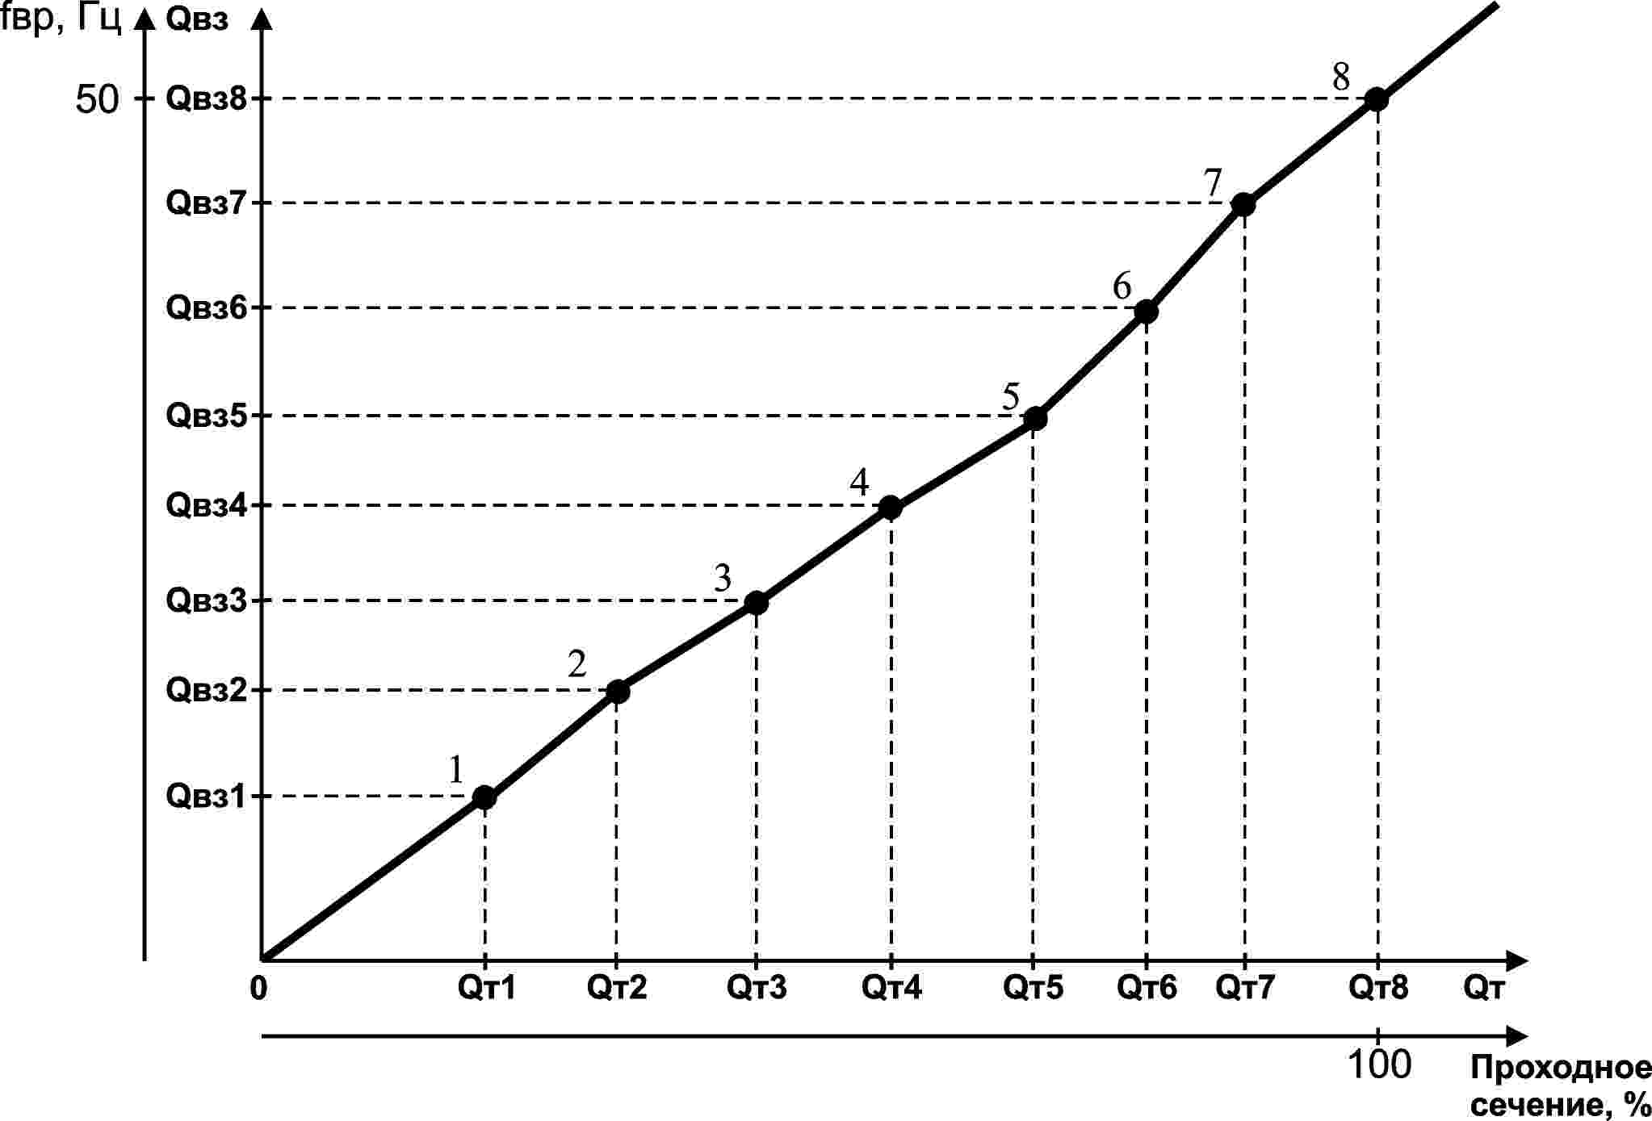
Рисунок 3 - Графическое изображение зависимости расхода воздуха и топлива. fвр - частота вращения электродвигателя, Гц.
2.2.5.3 Предварительная подготовка регулятора к проведению настройки соотношения «топливо - воздух».
Регулятор имеет предварительно запрограммированное соотношение «топливо - воздух» в виде кусочно-линейной кривой (грубая настройка), которое было установлено на предприятии-изготовителе. Точную настройку соотношения «топливо - воздух» производит пуско-наладочная организация непосредственно на тепловом агрегате.
Перед началом проведения настройки соотношения «топливо - воздух» необходимо осуществить мероприятия по подготовке и пуску горелки, в соответствии с ее эксплуатационным документом.
Предварительную вентиляцию топки теплового агрегата воздухом можно осуществить двумя способами при этом регулятор должен находиться в режиме РАБОТА:
а) перемещением регулирующего органа топлива в положение максимального открытия, при этом регулятор установит частоту вращения электродвигателя для данного положения регулирующего органа топлива в соответствии с запрограммированным соотношением.
б) подать на дискретный вход регулятора управляющий сигнал, при этом регулятор установит максимальную частоту вращения электродвигателя вентилятора, независимо от текущего значения положения регулирующего органа топлива.
Установить регулирующий орган топлива в положение необходимое для розжига горелки.
2.2.5.4 Настройка соотношения «топливо - воздух».
Осуществить вход в режим НАСТРОЙКА СООТНОШЕНИЯ «ТОПЛИВО - ВОЗДУХ» регулятора.
Вход в режим НАСТРОЙКА СООТНОШЕНИЯ «ТОПЛИВО - ВОЗДУХ» осуществляется, одновременным нажатием и удерживанием кнопок управления < и > не менее 3 сек.
При входе в режим НАСТРОЙКА СООТНОШЕНИЯ «ТОПЛИВО - ВОЗДУХ» на цифровом индикаторе отображается номер первой точки кривой соотношения «топливо - воздух» в следующем формате: -00-, где 0 - номер первой точки соотношения «топливо - воздух». При этом загорается постоянным свечением светодиод V4.
Для проведения настройки соотношения «топливо - воздух» в первой точке, необходимо кратковременно нажать кнопку управления WR.
При этом регулятор автоматически определяет по раннее запрограммированному соотношению «топливо - воздух», значение частоты вращения электродвигателя для текущего положения регулирующего органа топлива и отображает на цифровом индикаторе записанное значение в следующем формате: 0.ХХ.Х, где 0. - номер первой точки соотношения «топливо - воздух»; ХХ.Х - текущее значение частоты, Гц.
При помощи кнопок управления < и > можно изменять текущее значение частоты вращения электродвигателя для данной точки соотношения «топливо - воздух» в пределах (см. таблицу 2): от f min до f max, где f min = 0 - минимальное значение частоты вращения электродвигателя, Гц; f max = 50 - максимальное значение частоты вращения электродвигателя, Гц.
таблица 2
Номер точки | Обозначение на цифровом индикаторе | Предел изменения частоты, Гц
1 | 0.f₀ | от 0 до 50
2 | 1.f₁ | от f₀ до 50
3 | 2.f₂ | от f₁ до 50
4 | 3.f₃ | от f₂ до 50
5 | 4.f₄ | от f₃ до 50
6 | 5.f₅ | от f₄ до 50
7 | 6.f₆ | от f₅ до 50
8 | 7.f₇ | от f₆ до 50
Примечание - f - значения частоты вращения электродвигателя для данной точки кривой соотношения «топливо - воздух».
При нажатии кнопки управления < происходит уменьшение частоты вращения электродвигателя, при нажатии кнопки управления > происходит увеличение частоты вращения электродвигателя.
При этом на цифровом индикаторе отображается изменение значения частоты вращения электродвигателя, а пульсирующие свечение светодиода V1 индицирует изменение частоты на управляющих выходах регулятора.
Установить требуемого значения частоты вращения электродвигателя для розжига горелки.
После розжига горелки в режиме малого горения, изменяя значение частоты вращения электродвигателя и ориентируясь на показания газоанализатора (или другим способом, выбираемым наладчиком), установить оптимальный режим горения.
После установки требуемого значения частоты вращения электродвигателя для данной точки соотношения «топливо - воздух» необходимо произвести запись (сохранение) нового значения частоты.
Для сохранения нового значения частоты вращения электродвигателя для данной точки соотношения «топливо - воздух», необходимо кратковременно нажать кнопку управления WR.
При этом происходит автоматическое сохранение нового значения частоты вращения электродвигателя для данной точки соотношения «топливо - воздух» и осуществляется автоматический переход регулятора к следующей точке кривой соотношения «топливо - воздух».
На цифровом индикаторе отображается номер второй точки кривой соотношения «топливо - воздух» в следующем формате: -01-, где 1 - номер второй точки соотношения «топливо - воздух».
Для проведения настройки соотношения «топливо - воздух» во второй точке, необходимо переместить регулирующий орган топлива в необходимое положение и кратковременно нажать кнопку управления WR.
Если положение регулирующий орган топлива осталось неизменным или стало меньше текущего значения, на цифровом индикаторе отображается мигающее выражение в виде: ег.-р. При этом блокируются кнопки управления регулятора и начинает прерывисто работать звуковой сигнал, до тех пор, пока положение регулирующего органа топлива не станет больше предыдущего значения. При увеличении значения положения регулирующего органа топлива, на цифровом индикаторе произойдет отображение записанного значения частоты вращения электродвигателя для первой точки кривой соотношения «топливо - воздух» в следующем формате: 1.ХХ.Х, где 1. - номер второй точки соотношения «топливо - воздух»; ХХ.Х - значение частоты вращения электродвигателя для первой точки, Гц.
При помощи кнопок управления < и > можно изменять текущее значение частоты вращения электродвигателя для данной точки соотношения «топливо - воздух» в пределах (см. таблицу 2): от f ₀ до f max, где f₀ - значение частоты вращения электродвигателя для первой точки, Гц; f max = 50 - максимальное значение частоты вращения электродвигателя, Гц.
После установки требуемого значения частоты вращения электродвигателя для данной точки соотношения «топливо - воздух» необходимо произвести запись (сохранение) нового значения частоты.
Для сохранения нового значения частоты вращения электродвигателя для данной точки соотношения «топливо - воздух», необходимо кратковременно нажать кнопку управления WR.
При этом происходит автоматическое сохранение нового значения частоты вращения электродвигателя для данной точки соотношения «топливо - воздух» и осуществляется автоматический переход регулятора к следующей точке кривой соотношения «топливо - воздух».
Процедуру настройки соотношения «топливо - воздух» для второй точки, изложенную выше, повторить для остальных точек кривой соотношения «топливо - воздух» по всему диапазону работы горелки, до достижения номинального расхода газа на горелке.
После сохранения нового значения частоты вращения электродвигателя для последней - восьмой точки соотношения «топливо - воздух», регулятор автоматически переходит в режим РАБОТА.
При выходе из режима НАСТРОЙКА СООТНОШЕНИЯ «ТОПЛИВО - ВОЗДУХ» светодиод V4 погасает.
Выход из режима НАСТРОЙКА СООТНОШЕНИЯ «ТОПЛИВО - ВОЗДУХ» без сохранения произведенных изменений невозможен.
2.2.5.5 В режиме РАБОТА перемещая регулирующий орган топлива убедиться в том, что регулятор изменяет частоту вращения электродвигателя, отслеживая изменение положения регулирующего органа. При этом проверяется раннее построенная кривая соотношения «топливо - воздух». Если у пуско-наладочной организации есть замечания по соотношению «топливо - воздух», то в режиме КОРРЕКЦИЯ СООТНОШЕНИЯ «ТОПЛИВО - ВОЗДУХ» можно произвести подстройку соотношения «топливо - воздух».
2.2.6 Режим ПРОСМОТР
2.2.6.1 Режим ПРОСМОТР предназначен для просмотра записанных значений частоты вращения электродвигателя для каждой точки соотношения «топливо - воздух» без возможности редактирования записанных значений.
2.2.6.2 Вход в режим ПРОСМОТР осуществляется из режима РАБОТА нажатием и удерживанием кнопки управления FU, не менее 3 сек. При входе в режим ПРОСМОТР цифровой индикатор отображает выражение: LISt.
2.2.6.3 Для просмотра записанных значений частот необходимо кратковременно нажать кнопку управления WR, при этом регулятор автоматически определяет по текущему положению регулирующего органа топлива ближайшую точку соотношения «топливо - воздух» и отображает на цифровом индикаторе значение частоты записанной для данной точки в следующем формате:
Х.ХХ.Х, где Х - номер определенной регулятором точки соотношения «топливо - воздух»; ХХ.Х - записанное значение частоты в Гц, для данной точки.
Просмотр записанных значений частоты вращения электродвигателя для всех точек соотношения «топливо - воздух» осуществляется при помощи кнопок управления < и > по «кругу», в прямом и обратном направлении.
Для просмотра следующего записанного значения частоты вращения электродвигателя необходимо кратковременно нажать кнопку управления >. При этом произойдет на цифровом индикаторе отображение записанного значения частоты вращения электродвигателя для следующей точки соотношения «топливо - воздух».
Для просмотра предыдущего записанного значения частоты вращения электродвигателя необходимо кратковременно нажать кнопку управления <. При этом произойдет на цифровом индикаторе отображение записанного значения частоты вращения электродвигателя для предыдущей точки соотношения «топливо - воздух».
2.2.6.4 Выход из режима ПРОСМОТР осуществляется в режим РАБОТА, кратковременным нажатием кнопки управления FU. Алгоритм работы с регулятором в режиме ПРОСМОТР приведен на рисунке 4
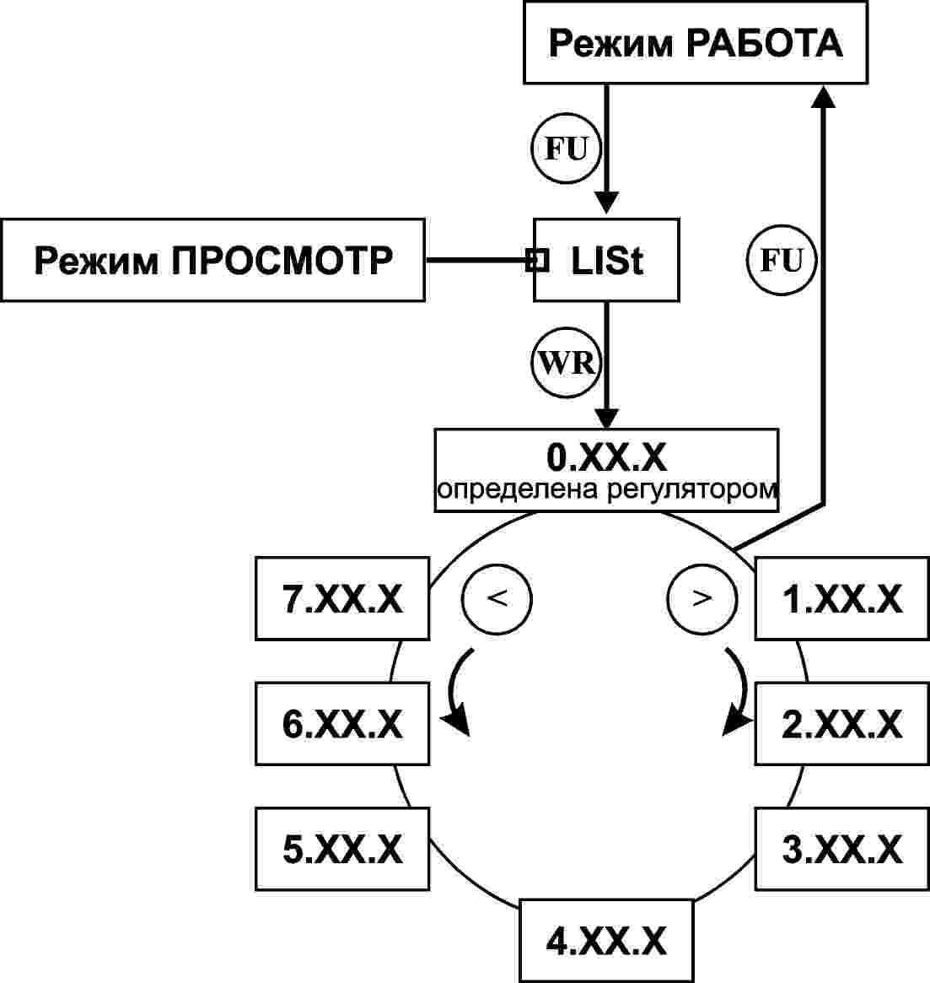
Рисунок 4 - Алгоритм работы с регулятором в режиме ПРОСМОТР
2.2.7 Режим КОРРЕКЦИЯ СООТНОШЕНИЯ «ТОПЛИВО - ВОЗДУХ»
2.2.7.1 Режим КОРРЕКЦИЯ СООТНОШЕНИЯ «ТОПЛИВО - ВОЗДУХ» предназначен для коррекции частоты вращения электродвигателя для каждой точки соотношения «топливо - воздух» с возможностью редактирования раннее записанных значений.
Вход в режим КОРРЕКЦИЯ СООТНОШЕНИЯ «ТОПЛИВО - ВОЗДУХ» осуществляется из режима РАБОТА, одновременным нажатием и удерживанием кнопок управления FU и WR не менее 3 сек.
При входе в режим КОРРЕКЦИЯ СООТНОШЕНИЯ «ТОПЛИВО - ВОЗДУХ» регулятор автоматически определяет по текущему положению регулирующего органа топлива ближайшую точку соотношения «топливо - воздух» и отображает ее значение на цифровом индикаторе в следующем формате: -0Х-, где Х - номер определенной регулятором точки соотношения «топливо - воздух». При этом загорается постоянным свечением светодиод V3.
2.2.7.2 Для коррекции частоты вращения в данной точке соотношения «топливо - воздух», необходимо кратковременно нажать кнопку управления WR.
При этом произойдет на цифровом индикаторе отображение текущего значения частоты вращения электродвигателя для данного положения регулирующего органа топлива в следующем формате:
Х.ХХ.Х, где Х. - номер определенной регулятором точки соотношения «топливо - воздух»; ХХ.Х - текущее значение частоты, Гц.
При помощи кнопок управления < и > можно изменять текущее значение частоты вращения электродвигателя для данной точки соотношения «топливо - воздух» в пределах: от f min до f max, где f min - записанное значение частоты для данной точки соотношения «топливо -воздух»; f max - записанное значение частоты для следующей точки соотношения «топливо -воздух».
Алгоритм работы с регулятором в режиме КОРРЕКЦИЯ СООТНОШЕНИЯ «ТОПЛИВО - ВОЗДУХ» приведен на рисунке 5
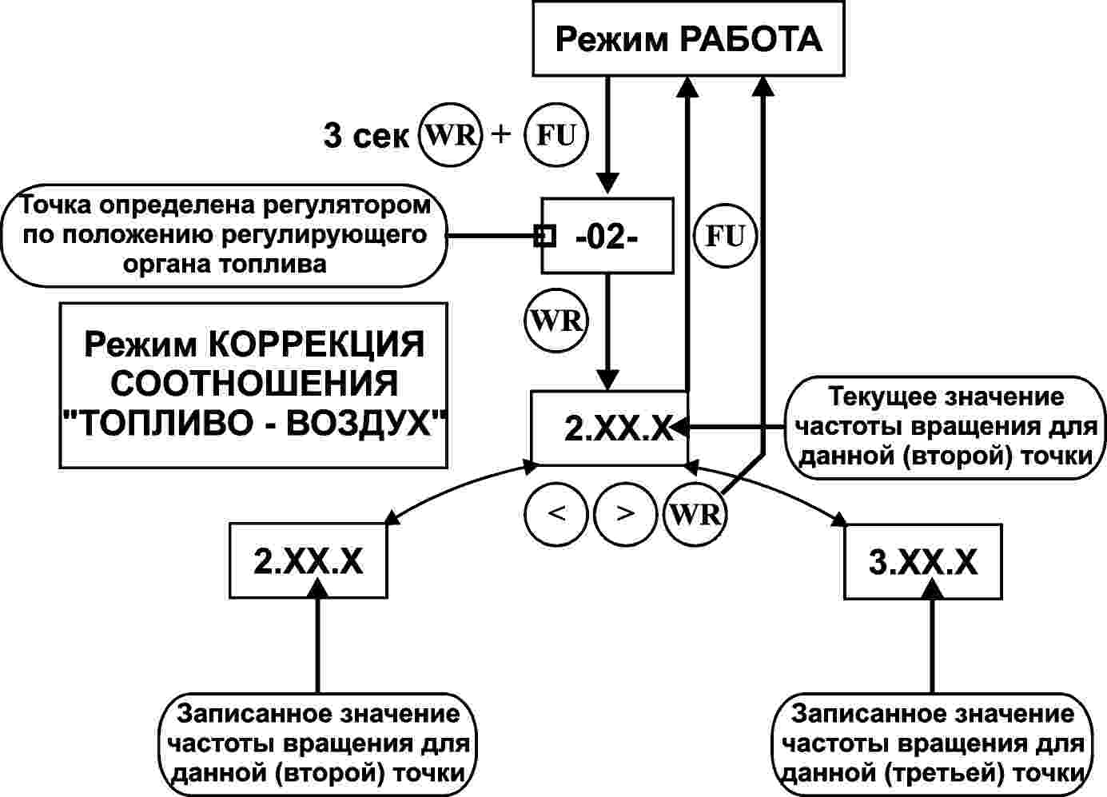
Рисунок 5 - Алгоритм работы с регулятором в режиме КОРРЕКЦИЯ СООТНОШЕНИЯ «ТОПЛИВО - ВОЗДУХ».
При нажатии кнопки управления < происходит уменьшение частоты вращения электродвигателя, при нажатии кнопки управления > происходит увеличение частоты вращения электродвигателя.
При этом на цифровом индикаторе отображается изменение значения частоты вращения электродвигателя, а пульсирующие свечение светодиода V1 индицирует изменение частоты на управляющих выходах регулятора.
После установки требуемого значения частоты вращения электродвигателя для данной точки соотношения «топливо - воздух» необходимо произвести запись (сохранение) нового значения частоты.
Для сохранения нового значения частоты вращения электродвигателя для данной точки соотношения «топливо - воздух», необходимо кратковременно нажать кнопку управления WR.
При этом происходит автоматическое сохранение нового значения частоты вращения электродвигателя для данной точки соотношения «топливо - воздух» и осуществляется автоматический переход регулятора в режим РАБОТА.
2.2.7.3 Для того чтобы выйти из режима КОРРЕКЦИЯ СООТНОШЕНИЯ «ТОПЛИВО - ВОЗДУХ» без сохранения произведенных изменений, необходимо кратковременно нажать на кнопку управления FU. При этом осуществляется автоматический переход регулятора в режим РАБОТА, с раннее установленным значением частоты вращения электродвигателя для данной точки соотношения «топливо - воздух».
При выходе из режима КОРРЕКЦИЯ СООТНОШЕНИЯ «ТОПЛИВО - ВОЗДУХ» светодиод V3 погасает.
2.2.8 Режим ВОССТАНОВЛЕНИЕ
2.2.8.1 Режим ВОССТАНОВЛЕНИЕ предназначен для автоматического восстановления исходных параметров работы регулятора, которые были установлены на предприятии-изготовителе.
Значения исходных параметров работы регулятора должны соответствовать приведенным в таблицах 3 и 4 значениям.
Таблица 3
Наименование параметра | Значение параметра | Единица измерения
Скорость разгона электродвигателя | 10 | Гц/сек
Скорость останова электродвигателя | 10 | Гц/сек
Значение сопротивления потенциометра | 100 | Ом
Таблица 4
Номер точки соотношения «топливо-воздух» | Обозначение на цифровом индикаторе | Значение частоты вращения электродвигателя, Гц
1 | 0 | 6,30
2 | 1 | 12,50
3 | 2 | 18,80
4 | 3 | 25,00
5 | 4 | 31,30
6 | 5 | 37,50
7 | 6 | 43,80
8 | 7 | 50,00
Примечание - Значения частоты вращения электродвигателя в таблице 4,приведены для значения сопротивления потенциометра 100 Ом.
Вход в режим ВОССТАНОВЛЕНИЕ осуществляется из режима РАБОТА одновременным нажатием и удерживанием кнопок управления <, >, WR не менее 3 сек, до появления звукового сигнала и отображения на цифровом индикаторе символьного выражения: ≡≡≡≡.
2.2.8.2 Для изменения текущих параметров работы регулятора на исходные, необходимо кратковременно нажать кнопку управления WR, при этом происходит автоматическая установка и сохранение (запись) исходных параметров работы согласно таблицам 3 и 4, после чего осуществляется автоматический переход регулятора в режим РАБОТА.
2.2.8.3 Для того чтобы выйти из режима ВОССТАНОВЛЕНИЕ без сохранения изменений, необходимо кратковременно нажать на кнопку управления FU, при этом осуществляется автоматический переход регулятора в режим РАБОТА с текущими параметрами работы.
2.3 Перечень возможных неисправностей в процессе использования регулятора по назначению и рекомендации по действиям при их возникновении.
2.3.1 Поиск неисправностей регулятора рекомендуется начать с проверки правильности подключения и монтажа регулятора, а также исправности внешних цепей и устройств.
2.3.2 Рекомендуется следующий порядок проверки и выявления причин неисправностей:
- проверить, нет ли механических причин мешающих вращению электродвигателя (попадание посторонних предметов, разрушение деталей электродвигателя или механизма);
- проверить целостность обмоток электродвигателя и сопротивление изоляции обмоток электродвигателя. Сопротивление изоляции необходимо проверять мегомметром с напряжением не менее 1000 В;
- проверить кабель подключения электродвигателя на наличие обрывов, коротких замыканий;
- проверить сопротивление изоляции кабеля подключения электродвигателя, между жилами и жилой каждого провода и землёй. Сопротивление изоляции необходимо проверять мегомметром с напряжением не менее 500 В, сопротивления изоляции измеренное мегомметром должно быть не менее 40 МОм, U=500В;
- проверить, обеспечивается ли нормальное охлаждение регулятора;
- проверить правильность настроек регулятора.
2.3.3 Если все перечисленные выше меры не устранили неисправность регулятора, необходимо вернуть регулятор предприятию-изготовителю для ремонта.

3 ТЕХНИЧЕСКОЕ ОБСЛУЖИВАНИЕ

3.1 Меры безопасности
3.1.1 Корпус регулятора должен быть заземлён в соответствии с «Правилами устройства электроустановок» и «Правилами техники безопасности».
3.1.2 К эксплуатации, ремонту и текущему обслуживанию регулятора допускается персонал, изучивший его устройство, прошедший инструктаж по технике безопасности и имеющий допуск к работе с электроустановками.
3.1.3 После отключения напряжения питания регулятора любые виды работ с ним можно проводить не раньше чем через 5 минут.
3.1.4 Запрещается эксплуатировать регулятор с неисправным электродвигателем.
3.2 В процессе эксплуатации регулятора следует следить за нагрузкой электродвигателя и за целостностью изоляции обмоток электродвигателя. Нагрузка электродвигателя должна соответствовать его мощности.
3.3 Техническое обслуживание регулятора проводится в соответствии с графиком ППР и состоит в контроле крепления регулятора, контроле электрических соединений, а также в удалении пыли и грязи с разъемов, контактной колодки на задней панели регулятора.
3.4 Проверка работоспособности изделия
Наименование работы | Кто выполняет | Средства измерений, вспомогательные технические устройства и материалы | Контрольные значения параметров

4 ХРАНЕНИЕ

4.1 До момента ввода в эксплуатацию регулятор должен храниться в сухом закрытом помещении при температуре окружающего воздуха от 5 до 50 ⁰С и относительной влажности от 30 до 80 %. Воздух в помещении не должен содержать агрессивных паров и газов.

5 ТРАНСПОРТИРОВАНИЕ

5.1 Упаковка должна обеспечить сохранность регулятора при транспортировании, а также хранении в течение 24 месяцев со дня отгрузки.
5.2 Упаковка производится в соответствии с конструкторской документацией.
5.3 Транспортирование регулятора производится всеми видами транспорта в соответствии с требованиями, указанными в конструкторской документации и при условии соблюдения правил и требований, действующих на данных видах транспорта. Температура окружающего воздуха - от минус 50 до плюс 50 ⁰С при относительной влажности до 98 % без конденсации влаги.

6 РАЗМЕЩЕНИЕ И МОНТАЖ

6.1 Механический монтаж
6.1.1 Регулятор рассчитан на монтаж на горизонтальной плоскости и устанавливается в местах, удобных для обслуживания, эксплуатации и ремонта в соответствии с требованиями техники безопасности.
6.1.2 Регулятор должен устанавливаться в местах, обеспечивающих следующие условия эксплуатации:
- отсутствие прямого попадания брызг и выпадение конденсата влаги;
- отсутствие других источников нагрева;
- отсутствия пыли с содержанием электропроводящих частиц.
6.1.3 Регулятор охлаждается за счет циркуляции воздуха. Для обеспечения нормального охлаждения регулятора необходимо обеспечить вокруг его корпуса воздушные зазоры размером не менее 100 мм.
6.1.4 Для защиты регулятора от перегрева необходимо, чтобы окружающая температура не поднималась выше максимальной температуры, установленной для регулятора, а также средняя температура за 24 часа работы не должна превышать соответствующее значение.
6.2 Электрический монтаж
6.2.1 Регулятор должен быть надежно заземлен в соответствии с требованиями «ДНАОП 0.00-1.32-01».
Сопротивление заземляющего устройства не должно превышать 4 Ом.
6.2.2 При монтаже, наладке и эксплуатации регулятора необходимо соблюдать правила и требования «ДНАОП 0.00-1.32-01», «ПТБ» и «ПТЭ», инструкции по технике безопасности, действующей на предприятии - потребителе, а также руководствоваться требованиями конструкторской документации.
ВНИМАНИЕ! Ответственность за выполнение правильного заземления и обеспечения защиты в соответствии с государственными стандартами несет пользователь или монтажник оборудования.
6.2.3 Внешний электрический монтаж регулятора должен быть осуществлен кабелем с изолированными медными жилами.
6.2.4 Силовой кабель для подключения регулятора к электродвигателю должен быть экранирован. Экран кабеля должен быть соединен с металлическим корпусом регулятора и металлическим корпусом двигателя. Экран кабеля должен присоединяться к выводу «» со стороны регулятора. Длина кабеля должна быть не более 15 м.
6.2.5 Сечение жил кабеля для подключения питания к регулятору и сечение жил кабеля для подключения электродвигателя к регулятору должно быть выбрано в соответствии с потребляемой мощностью регулятора и электродвигателя.
6.2.6 Для избежание наводок на аналоговый вход регулятора, цепь датчика положения регулирующего органа следует провести экранированным кабелем (управляющий кабель). Сечение жил кабеля должно составлять не более – 0,5 мм².
6.2.7 Недопустимо прокладывать в одном жгуте (канале) силовые и управляющий кабели, так как это может повлиять на устойчивую работу регулятора.
6.2.8 Рекомендуется прокладывать силовые и управляющий кабели в отдельных стальных каналах, которые должны быть заземлены с обеих сторон.
6.2.9 Для защиты регулятора от чрезмерных токов, которые могут возникнуть при неисправностях в цепях управления электродвигателем, питание регулятора необходимо осуществлять через плавкие предохранители или автоматический выключатель соответствующего тока.
6.2.10 Подключение кабеля от регулятора к электродвигателю влияет на направление вращения электродвигателя. Чтобы изменить направление вращения электродвигателя, следует произвести изменение подключения двух фаз на клеммах электродвигателя.

